Муниципальное бюджетное учреждение дополнительного

образования «Центр дополнительного образования детей»

**Мастер – класс**

**«Использование игровых технологий**

**в процессе развития**

**вокально-хоровых навыков детей**

**младшего школьного возраста».**

Автор:

педагог дополнительного образования

Дудышева Марианна Анатольевна

Тамбов,

2024

Младший школьный возраст является очень важным и наиболее продуктивным периодом для формирования у детей вокально-хоровых навыков. Хоровое пение - один из самых распространенных и общедоступных видов музыкально-эстетического воспитания. Это коллективное музицирование в процессе, которого развиваются не только музыкальные способности такие как, слух, память, чувство ритма, но способности и свойства, имеющие значение в общем развитии личности младшего школьника: воображение, творческая активность, целеустремлённость, чувство товарищества, взаимовыручка.

Понимая тот факт, что дети дошкольного и младшего школьного возраста, в силу своих возрастных способностей, не способны воспринимать логическую информацию в течение долгого времени, я стараюсь чередовать усвоение музыкально-теоретических знаний с игровыми формами вокально-хоровой работы.

В ходе игры дети активнее осваивают новый и трудный для понимания материал, связанный с обучением музыкальной грамоте, запоминанием музыкальной терминологии, приобретением вокально-хоровых навыков.

Игра делает незаметными целенаправленные процессы обучения и воспитания. Играя, дети не задумываются над тем, легко это или трудно, хорошо это или плохо. Они интуитивно усваивают манеру говорить, петь, ходить, общаться, действовать.

В этом мастер-классе мы рассмотрим упражнения на развитие певческого дыхания, выработки хорошей дикции и развитие чувства ритма.

Большое внимание в моей работе уделяю развитию певческого дыхания и отбору игровых методов для его развития. Общаясь друг с другом в повседневной жизни, мы не задумываемся во время разговора, как мы дышим, сколько мы вдыхаем воздуха, сколько выдыхаем…певческое дыхание отличается от разговорного тем, что это более активная работа дыхательных мышц. Певческое дыхание является основой вокальной техники и от него зависит сила, красота и продолжительность звука. Часто, во время пения, ребёнок поднимает плечи и напрягает шею при вдохе или берёт судорожно дыхание. Эти лишние движения мешают спокойной работе дыхания, которое должно происходить незаметно, естественно.

Чтобы детям было легче усвоить правильное певческое дыхание, я стараюсь подбирать разные методы и упражнения.

Использую также активные упражнения дыхательной гимнастики А.Н. Стрельниковой, которые помогают «разогреть»  мышцы дыхательной системы; устранить поверхностное неритмичное дыхание; нормализовать спокойное, размеренное, плавное дыхание. Игровую форму упражнениям придают детские стихи, которые комментируют направление движений.

**Упражнение «Ладошки».**

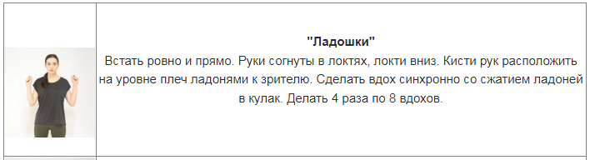

Дети стоят ровно и прямо. Руки согнуты в локтях, локти опущены, ладошки развернуты.

На счет «раз» - хватательные движения ладошками (сжимаем их в кулачки), одновременно с движением шумно вдыхаем носом. Сразу после короткого вдоха, ладошки разжимаются, выдох уходит самостоятельно. Активный вдох – пассивный выдох. На счет 4 делаем подряд 4 коротких вдоха-движения, затем отдыхаем 3-5 секунд.

**Ладушки-ладошки,**

**Звонкие хлопушки.**

**Мы ладошки все сжимаем,**

**Носом правильно вдыхаем.**

**Как ладошки разжимаем,**

**То спокойно выдыхаем.**

**Упражнение «Погончики».**

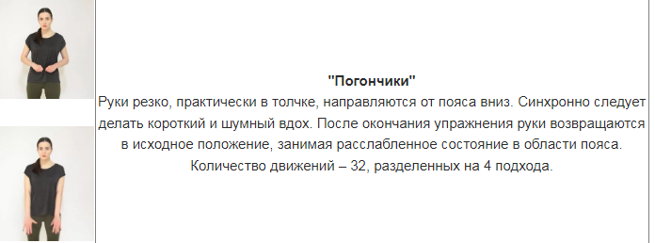 

Дети стоят ровно и прямо. Руки слегка согнуты в локтях, кисти рук сжаты в кулачки и расположены рядом, кулачки прижаты к животу на уровне пояса.

   На счет «раз» с силой толкаем кулаки вниз к полу (руки от плеч до кончиков       пальцев выпрямляются, пальцы растопыриваются, но руки в стороны при этом не разводятся, то есть раскрытые ладошки рядом) – вдох!

 Возвращаем руки в исходное положение: прямые руки вновь слегка сгибаются в локтях, кисти сжимаются в кулачки и располагаются близко друг к другу, прижимаясь к животу на уровне пояса – выдох уходит пассивно.

**Вот погоны на рубашке,**

**Темный кожаный ремень.**

**Я теперь не просто мальчик –**

**Летчик я военный!**

**Упражнение «Кошка» (приседание с поворотом).**

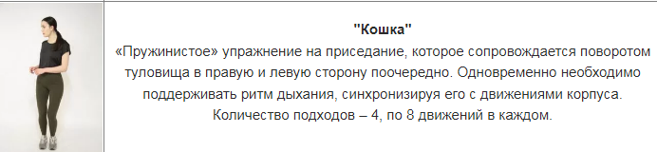

Дети стоят ровно и прямо, руки наполовину согнуты в локтях, расслабленные кисти рук находятся впереди на уровне пояса.

На счет «раз, два» делаем повороты туловищем в правую и левую сторону поочерёдно, при этом слегка приседаем (ноги чуть сгибаются в коленях), а кисти рук одновременно делают хватательные движения (кулачки резко сжимаются) – с шумным и коротким вдохом через нос.

Сразу же после этого ноги распрямляются, кулачки, находящиеся на уровне пояса, разжимаются, затем верхняя половина тела «идет» обратно, - выдох уходит пассивно: «Кошка пытается схватить мышку»

**Мягонько ступают ножки,**

**Язычком ест вместо ложки,**

**Ты погладь ее немножко –**

**Сразу замурлычет … (кошка)**

Эта система очень активно развивает певческое дыхание и даже целительно влияет на весь организм человека.

**Упражнение** **«Бега гусениц»** – это ещё одно очень интересное игровое упражнение дыхательной гимнастики, которое очень нравится детям.

Целью упражнения является развить спокойный вдох через нос и равномерный короткий выдох.

Для этого мы приготовим с вами гусениц из бумаги и возьмём трубочки.

Берём белый лист или цветную бумагу и нарезаем полоски размером 15×4 см.

 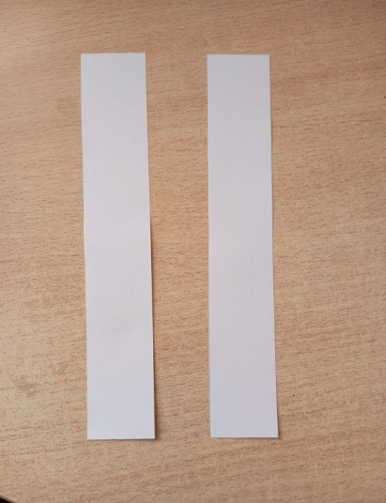

Складываем полоску пополам. Затем края загибаем к центру. И ещё раз к центру.

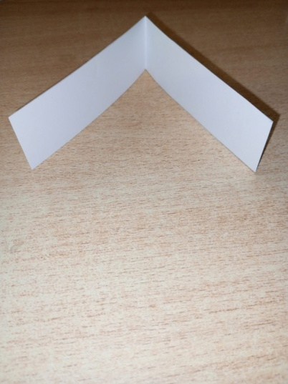 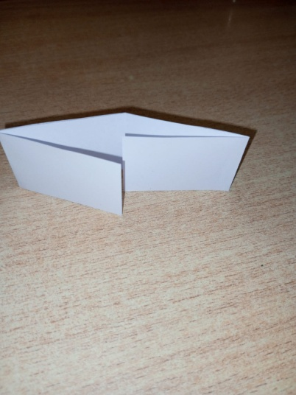 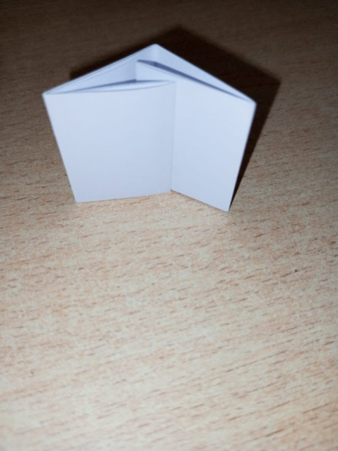

Срезаем уголки, раскрываем гусеницу и рисуем глаза, нос и рот.

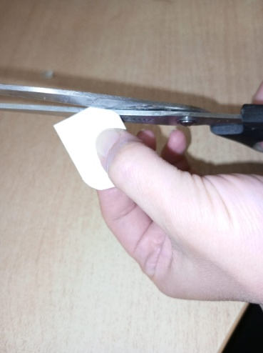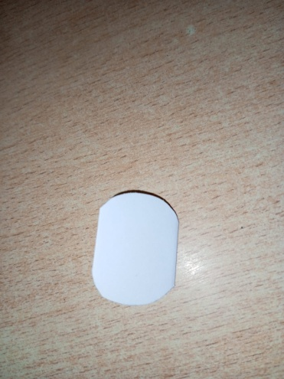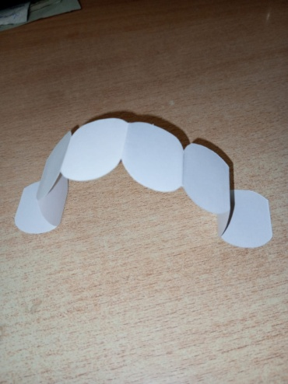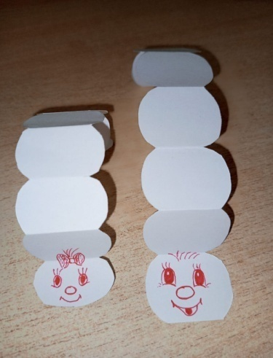

Наша гусеничка ожила и готова к соревнованиям.

Необходимо дуть через трубочку (но можно также вытянуть губы, без использования трубочек) на спинку гусеницы, чтобы она начала двигаться.

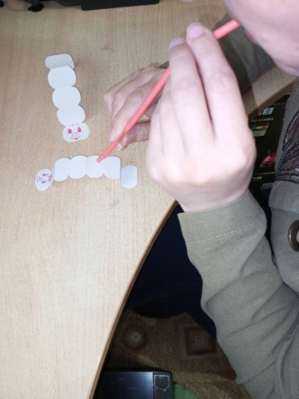 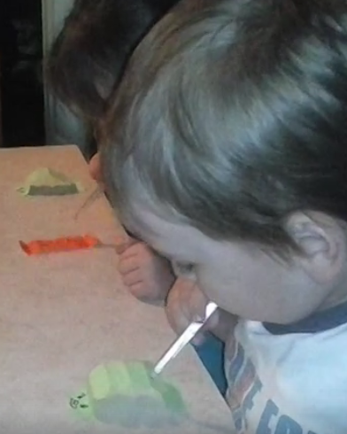 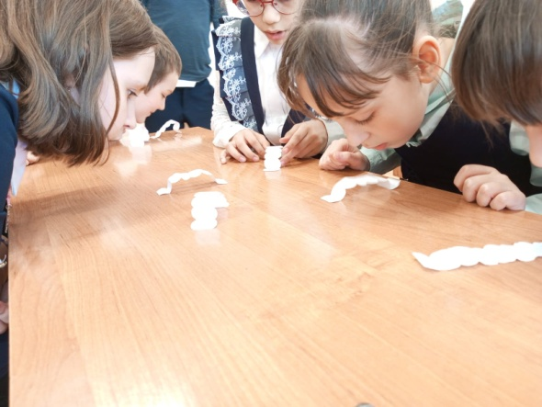

Сначала можно потренироваться каждому участнику, чтобы научиться управлять гусеницей через выдох в трубочку, а потом устроить соревнования. Кто добежит первый. Берётся вдох, а выдыхается равномерной группой коротких выдуваний в трубочку. Таким образом, гусеница будет делать ползающие движения, а не скользить.

**Упражнение «Бурлящий вулкан»** имеет цель развить сильный плавный выдох, активизирует мышцы губ.

Для этого мы возьмём стакан воды и трубочку. Дыхание берётся через нос, мысленно надувая шарик в животе. Обязательно следим, чтобы при вдохе не поднимались плечи. Выдох должен быть долгим и плавным без толчков. Повторяем несколько раз, а на последок можно добавить жидкое мыло и насладиться **«Вулканом пузырей».**

Уважаемые коллеги мы видим, что мышцы губ у нас активизировались и развился сильный плавный выдох.

А теперь мы с вами рассмотрим раздел, который я очень люблю применять в работе с детьми это вокализированные скороговорки.

Развитию чёткой дикции в пении, конечно же, способствуют скороговорки.

Многие дети относятся к скороговорке как к своеобразному экзамену на речевую зрелость и, опасаясь ошибки, исключают ее из своей коммуникативной деятельности. В случае же соединения скороговорки с игрой, внимание ребенка переключается на развлекательную функцию, снимаются его психологические «зажимы», что позволяет многократно повысить эффективность речевого развития.

Приведём и рассмотрим три примера вокализированных игр – скороговорок. **1. Три сороки**

Сначала в спокойном темпе проговаривается скороговорка, так как могут дети:

**Три сороки – тараторки**

**Тараторили на горке.**

После предлагается детям проговорить её с длинно тянущимися ударными слогами:

**Три соро-о-о-ки – тарато-о-о-рки**

**Тарато-о-о-рили на го-о-о-рке.**

В следующем этапе проговаривания педагог просит добавить хорошо сказанные согласные:

**Три соро-о-о-ки – тарато-о-о-рки**

**Тарато-о-о-рили на го-о-о-рке.**

Заключительным этапом будет перенесение полученных навыков в пение на одном звуке (*чтобы не отвлекаться на музыкальный материал*), а после на мелодию (*мелодия может варьироваться*).

# 

**Здесь мы преследуем задачу проговаривания хорошо согласных и длинных гласных.**

**2. Шла Саша по шоссе**

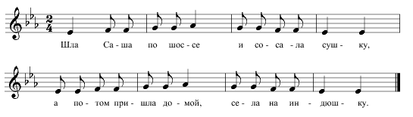

Данное упражнение помогает детям освоить одну из наиболее известных и сложных скороговорок. Первая часть скороговорки направленно на произношение согласных с – ш. Вторая же фраза таит в себе огромные возможности для творчества, предполагая различные варианты окончания: села на подушку, ватрушку, игрушку, старушку, подружку, петрушку, волнушку и т.п. Этим упражнением мы развиваем в детях большой эмоциональный подъём.

# 3. Чайничек с крышечкой

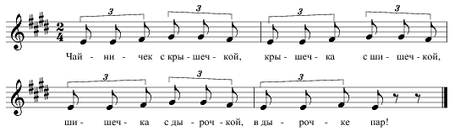

Педагог пропевает скороговорку, показывая её жестами:

* *чайничек – круговое движение руками сверху вниз, как бы рисуя в воздухе чайник;*
* *крышечку – хлопок ладонями, параллельными полу;*
* *шишечку – кулак одной руки поставить на открытую ладонь другой;*
* *дырочку – соединить большой и указательный палец поднятой вверх кисти;*
* *пар – восходящие движения кистями.*

Дети, молча или артикулируя, повторяют движения педагога.

Этот игровой этап позволяет провести разучивание текста скороговорки более динамично, используя прием пассивного запоминания.

Педагог многократно пропевает скороговорку то ускоряя, то замедляя ее темп. Дети пропевая и показывая движения вместе с педагогом, гибко откликаются на изменения темпа. Ребенок, отстающий или обгоняющий ансамбль, попадает в «ловушку» и выходит из игры. У детей вызывает большой эмоциональный подъем завершение этого игрового этапа accelerando, предельно возможным для четкого произношения.

Развивая чувство ритма у детей младшего школьного возраста, я разрабатываю на уже готовые яркие детские песенки жесты, движения, исполняющие в темпе и ритме исполнения песни. Дети должны успевать показывать в ритме и петь. Разучиваем в медленном темпе, а по ходу запоминания прибавляется темп.

Например всем известная песенка **«Бибика»**

***Припев песни…..***

Би-би би-би бибика! (крутим руль)  
Поехали кататься!  
Би-би би-би бибика!  
За нами не угнаться  
Покрашу я бибику (движение рук перед собой в верх и в низ, будто красим)  
В любимый красный цвет  
Би-би би-би бибика!  
Машины лучше нет!  
Едем-едем, Би-би! (в ритме со словом биби, нажимаем ладошкой вперёд будто на сигнал)

В этом упражнении мы с детьми развиваем чувство ритма, разнообразие темпов.

На упражнении-песенке «Дружная семейка» Гаврилюк Л.А., выполняются задачи звуковысотности и выработки чувства ритма.

Утром семья собирается на прогулку. У кого самые низкие голоса?  
Правильно, у папы и дедушки. Споём эти слова.  
У кого голоса звучат выше? У бабушки и мамы. Настроимся на их голоса.  
А как звучит голос ребёнка? Ещё выше.  
Давайте соединим эти партии и посмотрим, что у нас получилось.  
Получилась настоящая песенка про дружную семью.  
А теперь споём все вместе  
А теперь попробуем распределить роли.

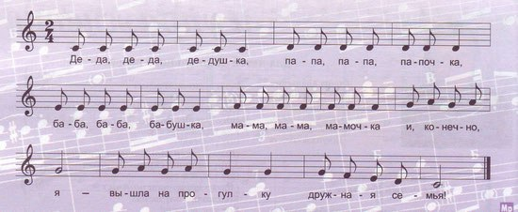

Игру можно усложнить, когда эта песня или любая другая почти выучена. Песня пропевается всеми ребятами но про себя, а на кого указывает дирижёрский жест педагога поёт песню в слух, он солист, другие ребята внимательно и с нетерпением ожидают, когда жест укажет на них и они смогут спеть песню. Указательный жест дирижёра может вести себя очень непредсказуемо и ребёнок споёт или целую фразу (целую строчку) или только лишь маленький мотив (одно слово).

Итак, делая вывод, можно убедиться в том, что разнообразные игры, объединённые одной учебной тематикой, позволяют избежать скучной повторяемости материала и создают условия новизны в обучении.

Мастер класс подошёл к концу. Спасибо всем за внимание.